网上报账系统
此系统主要是针对：1 日常报销（办公费，设备费，资料费等）
2 差旅费报销
3 借款
解决老师们到财务处办理业务时排队时间久，等待时间长等问题。
登录方式 在财务处门户网站上点击网上报账按钮进行跳转
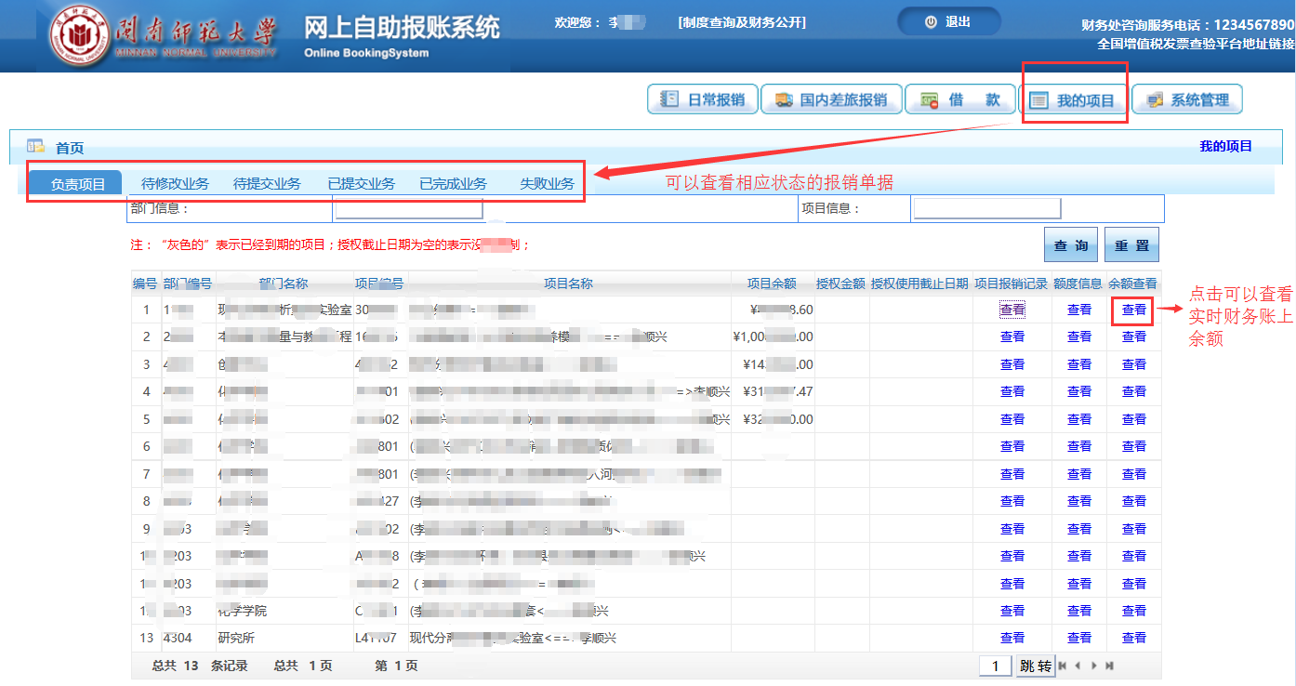
已提交业务 ：老师端已经提交打印，但是财务处还未入账单据
已完成业务 ：财务处审核完毕，已经入账
失败业务 ：财务处业务处理中发现有问题进行退回的单据

业务填报
1 日常报销 （针对办公费，设备费，材料费等日常报销）
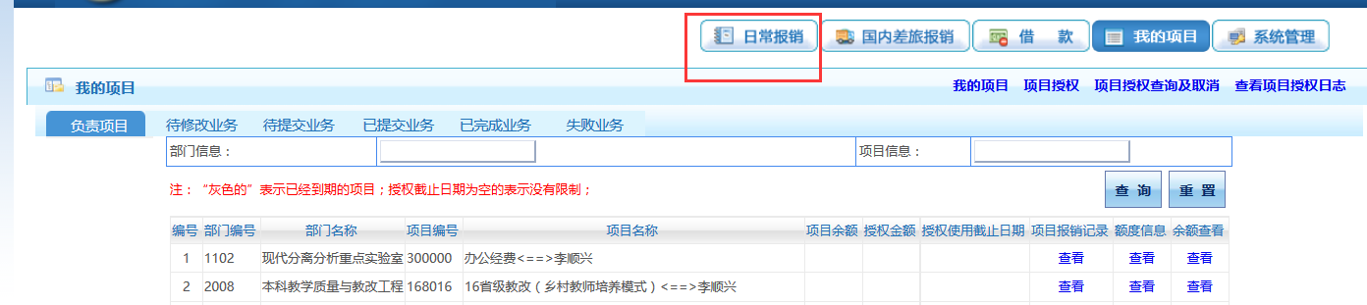
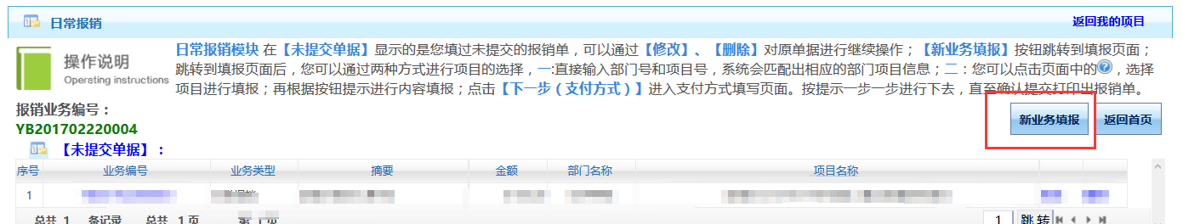
先选择要进行报销的项目
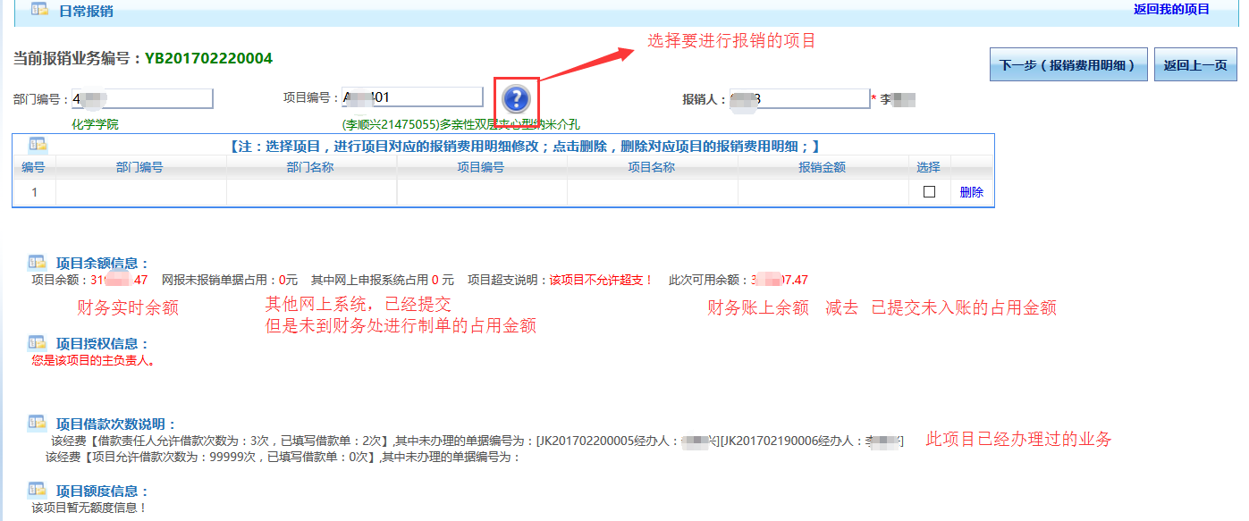
选择完毕点击下一步 填写费用明细
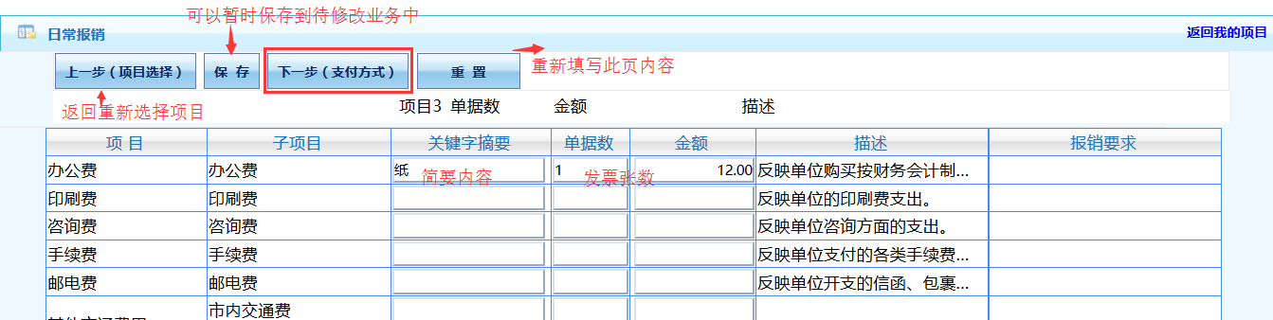
明细填写完毕，点击下一步 选择付款方式
2 差旅费报销
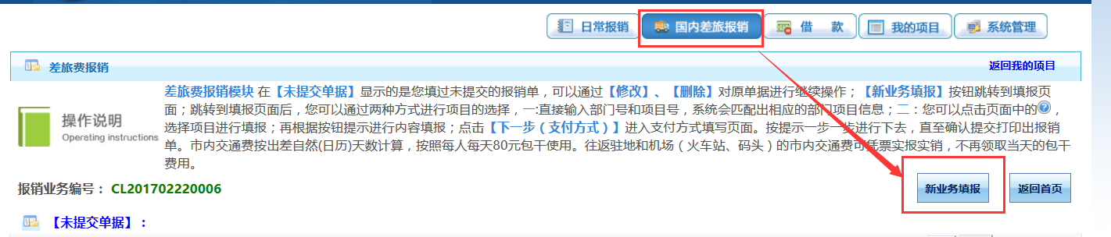
选择项目 同日常报销 ，注意这次有上一张日常报销的12元占用
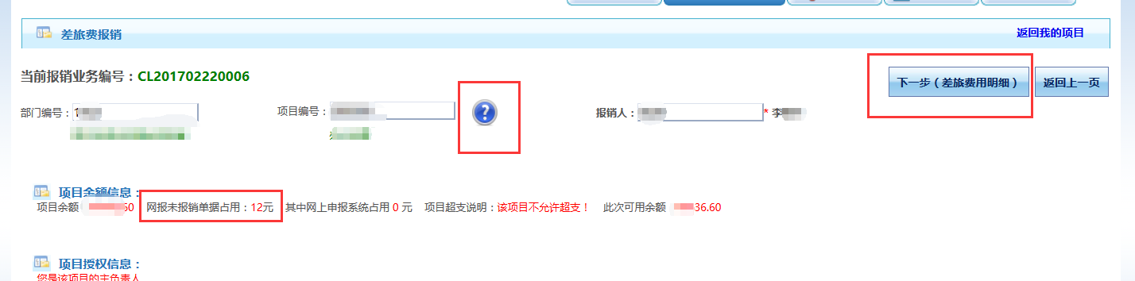

然后填写相关内容，以便财务人员进行核对和计算补助
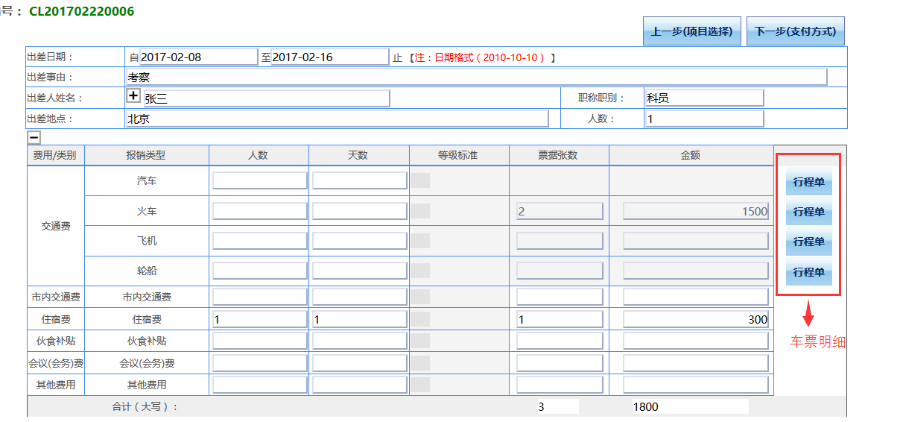
填写相关车票明细
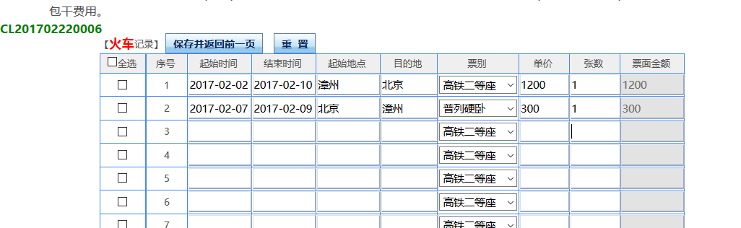
无误后点击下一步 选择支付方式
3 借款
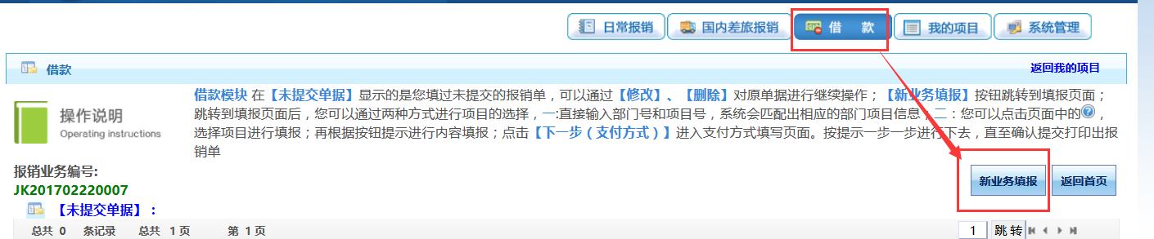
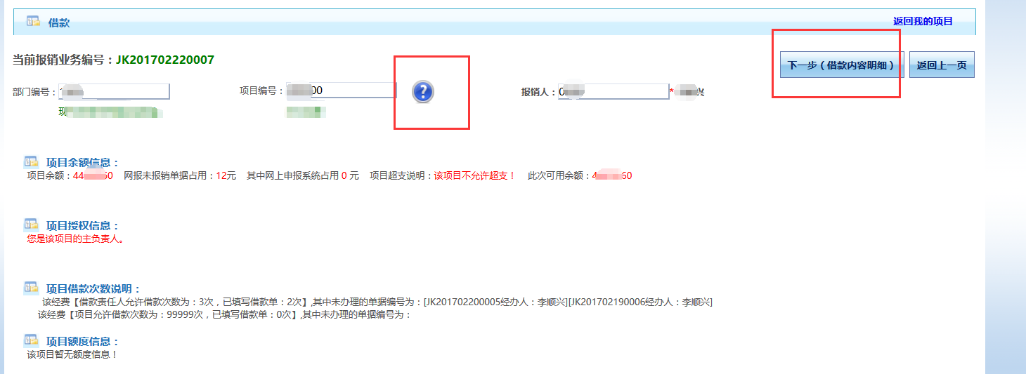
注意填写借款事由和预冲账日期
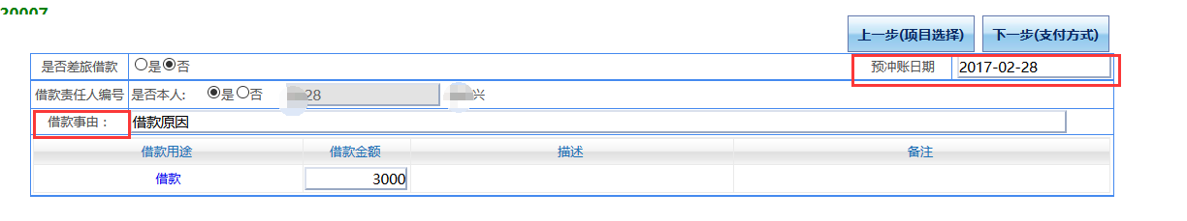
无误后下一步支付方式

支付方式的选择

1 冲借款 如果有未还清借款 可以点击 此按钮 检索然后进行选择
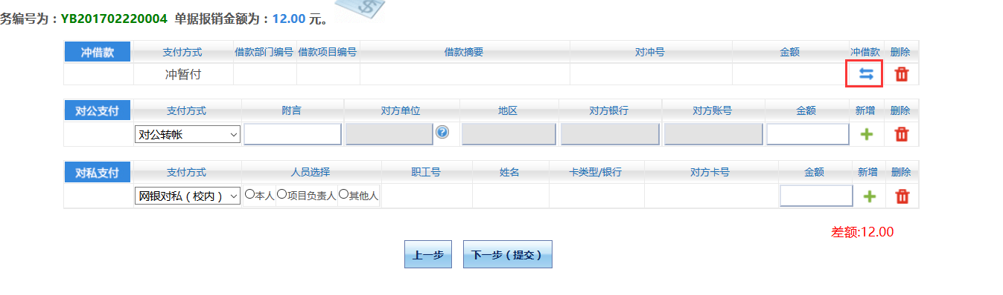
2对公支付 点击问号进行 检索对公单位，如果未找到可以新增

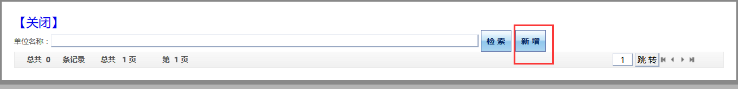
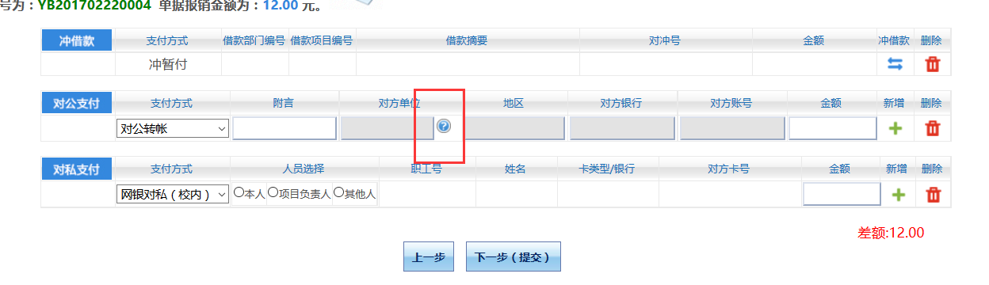
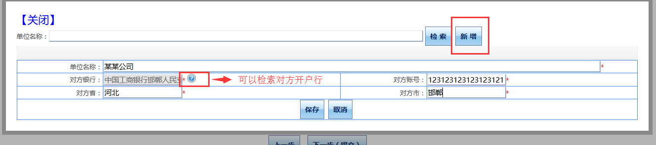
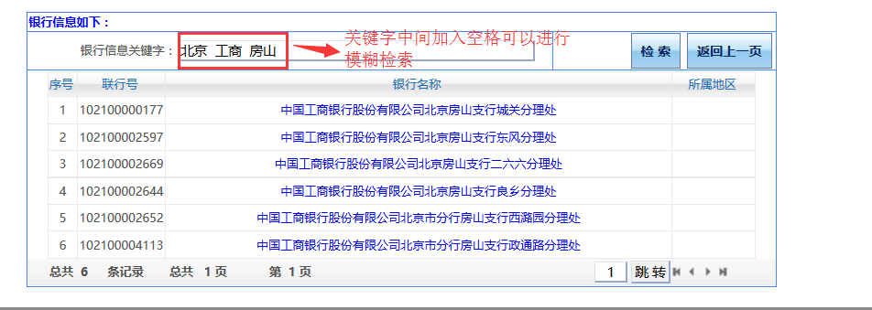
录入完毕点击保存，选择相应的单位
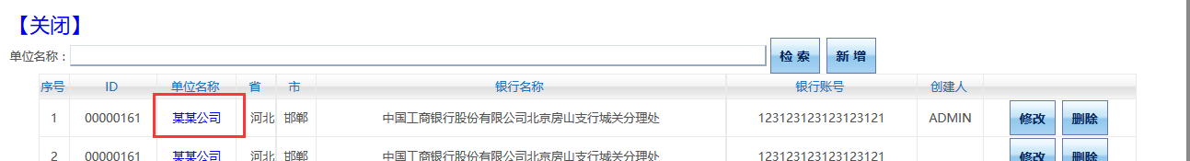

3 对私支付
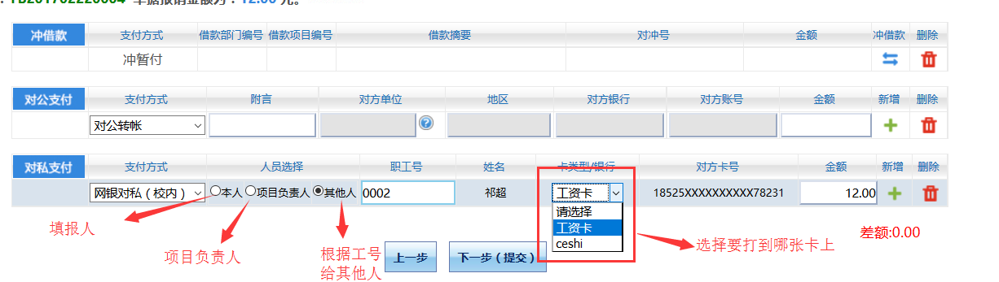
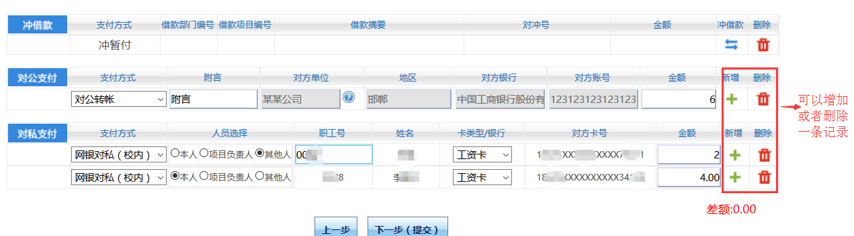
确认无误以后 下一步提交，注意浏览器允许弹出窗口
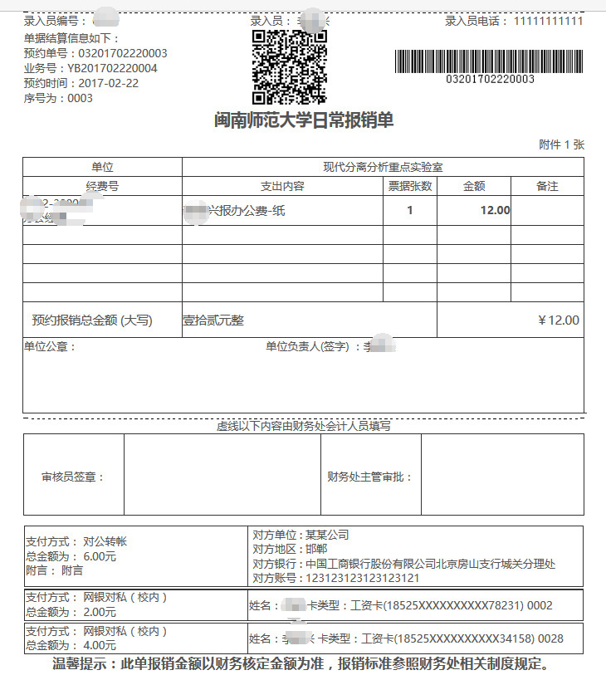
然后用浏览器自带的打印（ctrl+P）功能进行打印 大小为A4纸。

对于当时未打印成功的可以在已提交业务里再次打印
